## 流程使用

先将svn中dbscript 20160920中的sql脚本执行。

1. 现在菜单中配置，是否为走流程，其次在参数配置中将主表单维护为流程主表。

见下图：

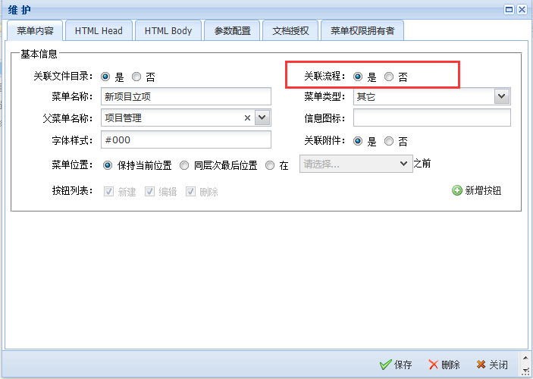

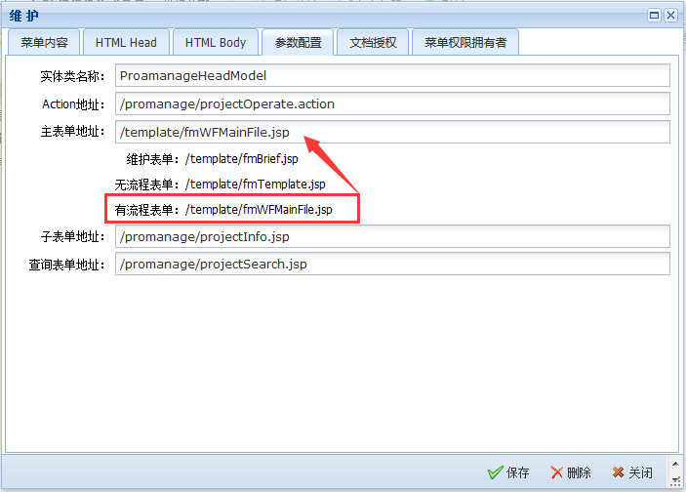

维护表单：

必有字段，制单人、制单时间

无流程表单，有流程表单：

必有字段，目录ID、附件绑定ID、制单人、制单时间

上图维护好之后，找到菜单流程管理，然后新建流程

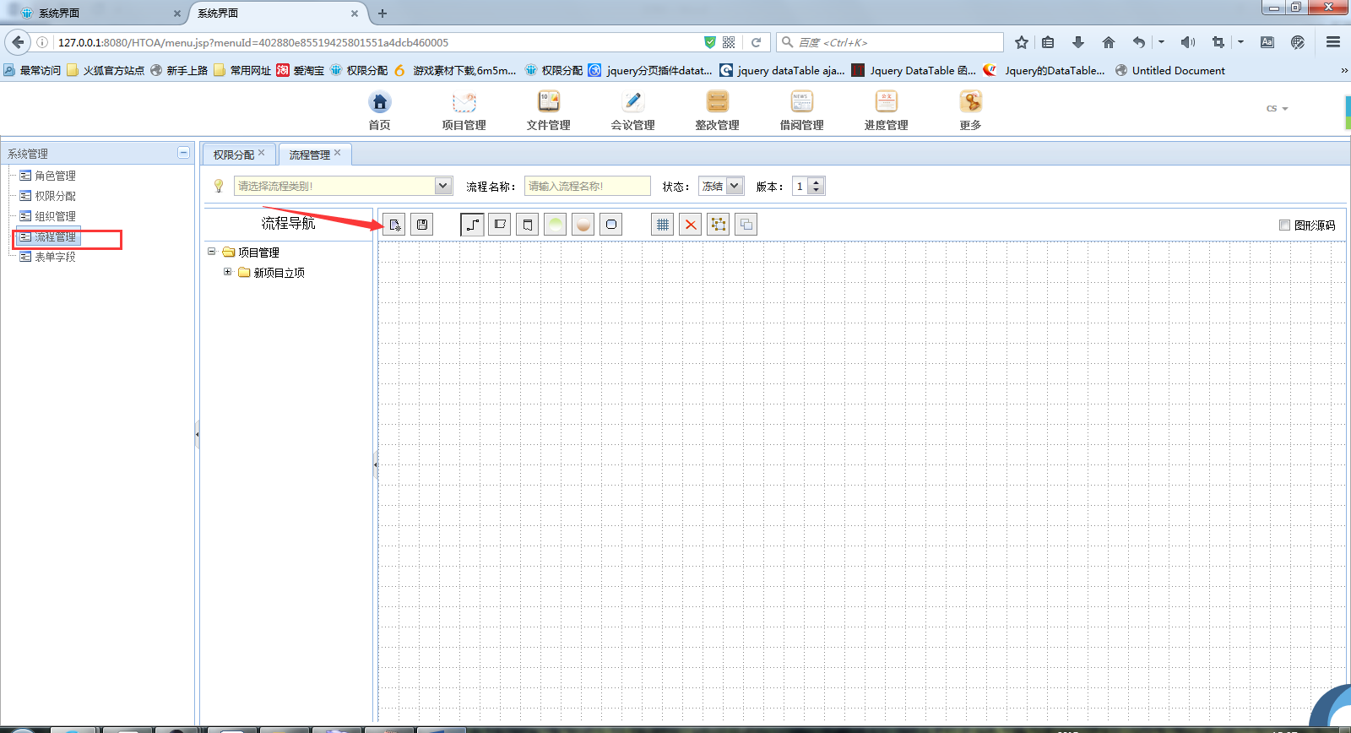

以新项目立项为例：

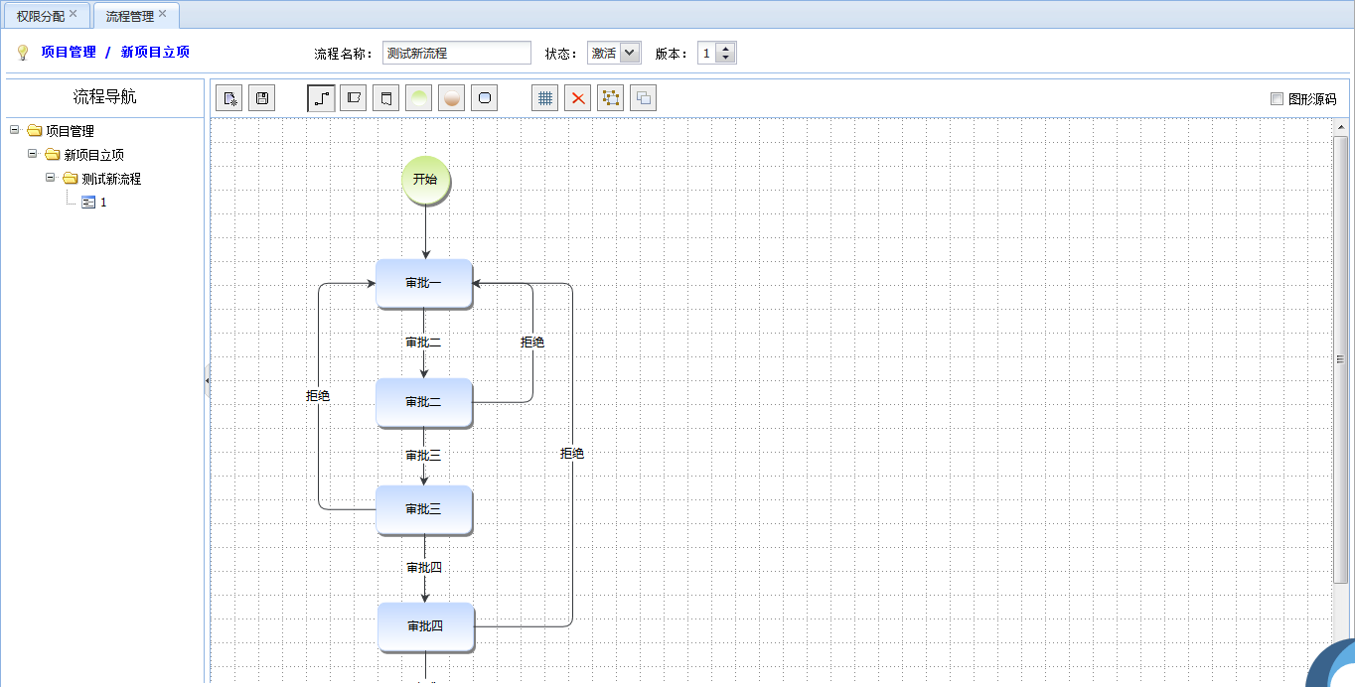

首先要有一个开始和一个结束节点，然后在创建审批环节，图中的方块和线分别代表环节和路由。

环节：指定审批人，是否多人审批及表单字段控制等信息。

路由：指定提交方式及通知(待完善)等信息

环节配置见下图：

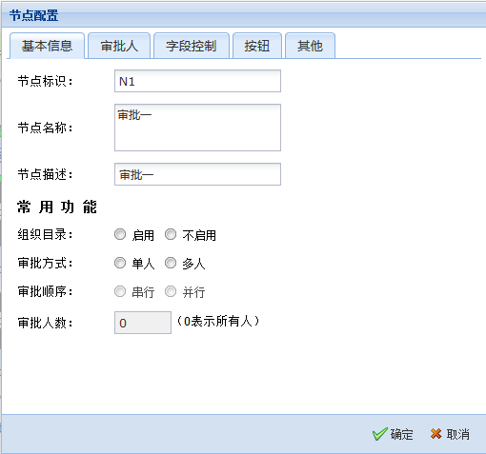

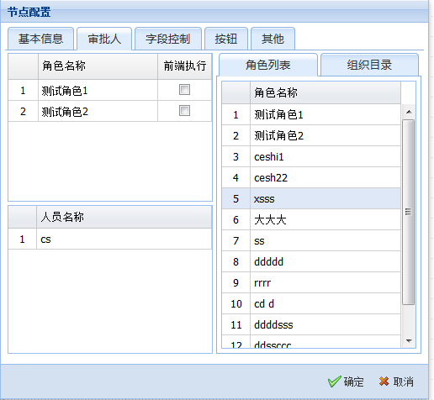

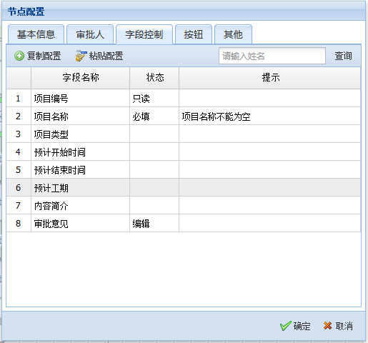

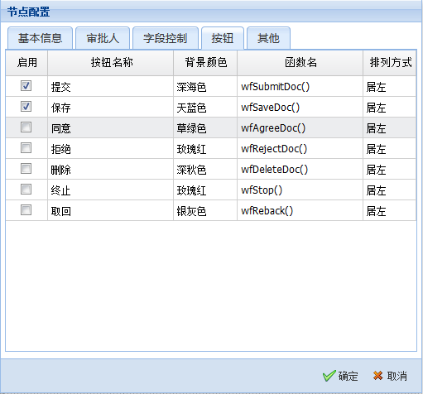

按钮函数在流程主表当中，有特殊需求可在子表单中进行重写。

路由配置见下图：

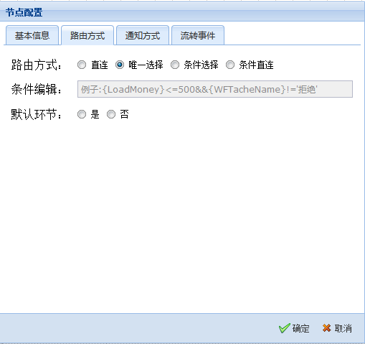

路由方式解释：

1. 直连：环节中配置处理人，在处理中点击提交时将直接提交至处理人。
2. 唯一选择：在环节中配置处理角色、人员或者在组织机构中选择人员进行提交
3. 条件选择：在一个环节拥有多条路由时，根据页面某个域值得结果进行选择。
4. 条件直连：一般用于同意或拒绝环节，页面某个域值符合条件直接提交。

流程画好之后再菜单中新建文档，既可以检查效果，记得要把流程状态改为激活。

流程加入表单不要表单中在添加额外的字段，保存及更新时调用公共保存方法及更新方法即可。

流程方式为解析XML文件进行流转。

### 暂时这么多，有问题群里聊。